菲律宾不止海景，火山ATV、铁锅SPA，内陆也精彩纷呈，让你流连忘返

千岛之国菲律宾可谓是千岛千景，每个地方都有自己的特色。如果说长滩落日、潜水观鲸但是菲律宾旅游的入门级项目，你已经觉得厌倦、不够有吸引力的话，不妨试试更内陆些的旅游景点吧？动感酷炫的火山ATV自驾、铁锅炖自己的火锅SPA等等，带给你不一样的心动感觉。



**菲律宾内陆游：火山ATV自驾**

提到菲律宾的火山，最出名的应当就是马荣火山了。它是菲律宾最大的一座活火山，山体近乎圆锥体，是世界上轮廓最完整的火山，日本的富士山也只能排在它身后。据说。这座火山名字背后还有一段凄美的爱情故事。

相传菲律宾曾有一位名叫马荣的貌美公主，可是她的心上人偏偏是敌国的王子。王子和公主曾企图私奔，但是未遂，反而引起来了两国的战争。善良的王子和公主不忍心看到自家的国民生活在战火连天的日子中，于是选择了殉情。后来在埋葬公主的地方，地势不断隆起，于是大家讲隆起的这座山峰命名为马荣火山，以此来纪念这位公主。

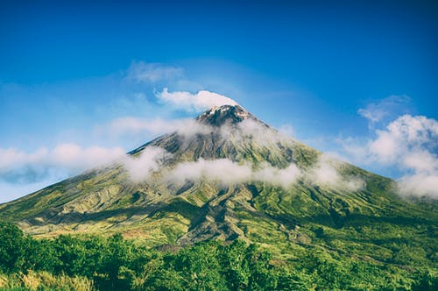

虽然是座活火山，但是丝毫不能阻止旅游者们来探索它的热情。想来近距离感受它的美貌，ATV自驾游可以说是游客们最爱的方式了。这种自驾车比较容易上手，一般经过简单的培训后即可自行操作了。价格根据车型以及时间来确定，整体价格较为合理。

驾驶着ATV，听着耳边过往的风声，映入眼帘的是旷阔的绿色田野，穿过清澈见底的小溪，背景是巍峨的马荣火山，好不快哉。喜欢山地运动、想一探马荣火山的小伙伴，一定要来试试马荣火山ATV自驾的快乐。

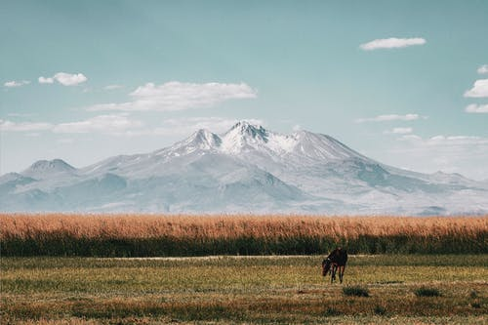

**菲律宾内陆游：卡瓦热浴火锅SPA**

不少看过开心麻花《羞羞的铁拳》这部电影的观众，都忘不掉马丽铁锅炖自己那幕画面。来菲律宾，你也可以感受马丽同款炖自己。

位于菲律宾的卡瓦河边有一种极具当地特色的SPA方式：卡瓦热浴。这种沐浴并非是常规的在浴池里进行，而是将一口巨大的铁锅作为了沐浴的工具，一口锅最多时候可以容纳三到四个人。铁锅内往往会放入花瓣或者是草药，这种沐浴方式像极了动漫中大灰狼煮小羔羊的画面。

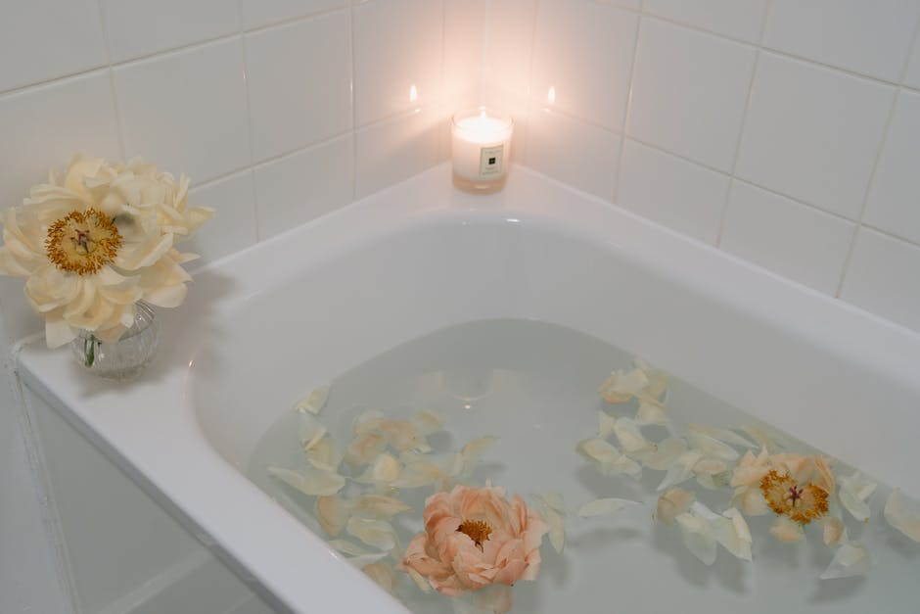

花朵或者草药的味道，随着水温的上升而不断扩散开来。人慢慢潜到温柔的水中，整个身体都放松了下来。虽然看起来比较粗犷，但是整个工程会有工作人员一直在旁边服务，时刻监控着水温，保持着水温维持在37℃左右。并且，会随着温度的上升在水中投入花瓣或者是草药。整个过程较为安全，一般不会发生烧伤的情况。

据说卡瓦热浴中所使用的这些锅这么大，是因为它们是由制糖厂淘汰下来的。第一位想到这种休闲方式的人，也可谓是脑洞大开了。有日常喜欢泡澡沐浴休闲方式的小伙伴不妨来菲律宾亲自试试，体验一下这种异国SPA，毕竟可不是每个人都有铁锅炖自己的生活经验。

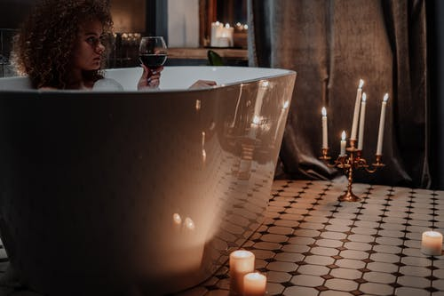

不要再认为菲律宾只有海景啦，不在沙滩上也可以恣意享受这个夏天悠长的假日。前一天去马荣火山骑乘ATV感受大自然的鬼斧神工、体会活火山的魄力，后一天到卡瓦河边沉入锅中放松自我、感受花香与肌肉松弛的滋味，好不快哉。感兴趣的小伙伴不妨自行做做功课吧，等菲律宾疫情结束就来感受一个充满激情与刺激的旅游夏日吧。